Требуется изготовить распашной шкаф, в угол комнаты. Общая длина – 2000 мм. 2 секции по 1000 мм каждая, 2 двери на секцию по 500 мм каждая. Высота максимально в потолок (около 2780 мм, требуется точный замер). Глубина шкафа стандартная (700 мм).
Материал - ДСП (Эггер). Цвет белый ().Толщина: 18 мм (стоит делать больше или хватит даже 16го?) .
Двери – глянец Тип материала – см фото, что это ЛДСП, Лак? Цвет белый сигнальный RAL9003 (см фото). Доводчики, качественные петли.
Ручки – минимализм (Можно поставить из икеа).
Внутреннее исполнение см чертеж ниже. Без подсветки.
Прошу присылать стоимость под ключ(включая замер, доставку, установку и подгонку, тк стены не идеально ровные), условия оплаты, гарантию.
План:
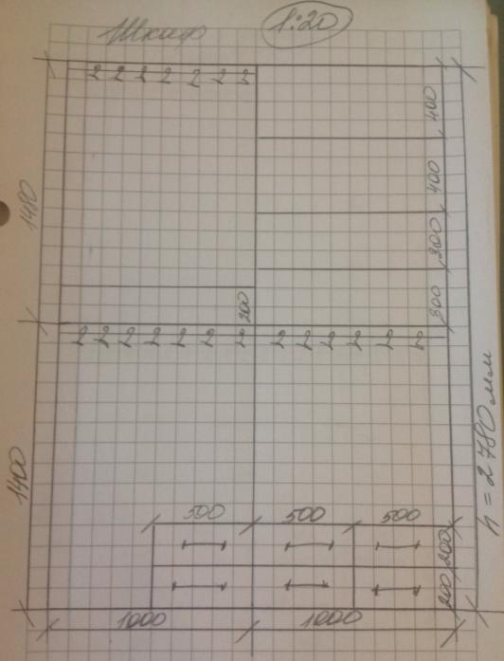
Фото:
